Jahreslosungslied für 2021

Seid barmherzig, wie auch euer Vater barmherzig ist! (Lukas 6, 36)
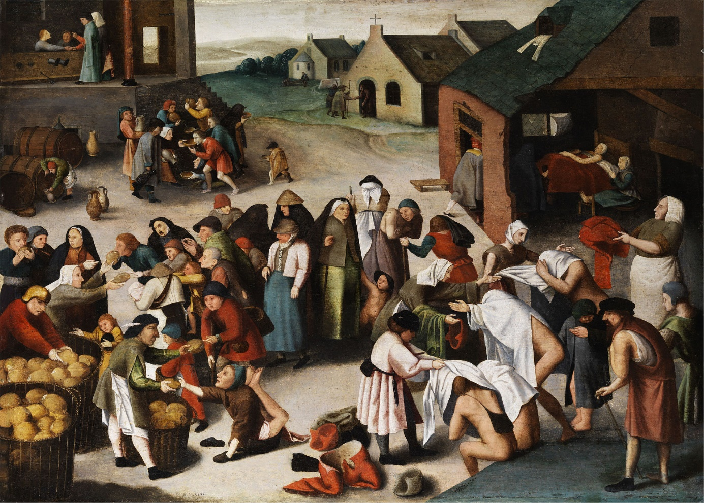
Die Werke der Barmherzigkeit, 17. Jh. (Umkreis Brueghels des Jüngeren)

Barmherzig wie er…

G Em C D

(1) Tief bewegt, von Trübsal und von Leid.

G Em C D

Tief bewegt, von der Not in der Welt,

G Am D G

sind wir so wie er, jederzeit bereit,

Em C Am D

Gutes zu tun, wie es unserm Gott gefällt.

Refrain:

G C D G

Jesus sagt: seid barmherzig wie er,

Em C Am D

wie der Vater, barmherzig wie er!

G C D G

So sind wir barmherzig, barmherzig wie er,

Em C D C

wie der Vater, barmherzig wie er!

C G D G

wie der Vater, barmherzig wie er!

(2) Tief bewegt, von Kummer und von Last.

Tief bewegt vom Klagegeschrei:

sind wir so wie er, mutig und gefasst,

liebevoll und mit Rat und Tat dabei.

(3) Tief bewegt von Feindschaft und von Streit

Tief bewegt von Ungerechtigkeit:

sind wir so wie er: gerne hilfsbereit

und zum Dienst der Barmherzigkeit befreit

(4) Uns bewegt die Barmherzigkeit des Herrn,

der die Welt, liebevoll umarmt.

Seine Liebe treibt, uns zu nah und fern,

seht auf ihn wie er sich an uns erbarmt.

© Heiko Bräuning, Text und Melodie

Barmherzig, aus dem Griechischen: 1: das Bewegtsein über die Not des anderen. Rührung, die jemanden angesichts eines Übels, das einen andern (unverschuldet) betroffen hat, ergreift (Blutmann) Barmherzig, aus dem Griechischen, ebendiese Stelle: oiktismos: Mitleid haben, jemanden bemitleiden und zwar sowohl im Sinne der bloßen Ergriffenheit als auch des hilfsbereit zugreifenden Erbarmens. „Barmherzigkeitstaten“
Die biblische Aufzählung umfasste ursprünglich die folgenden Werke der Barmherzigkeit: die Hungernden speisen, den Dürstenden zu trinken geben, die Nackten bekleiden, die Fremden aufnehmen, die Kranken besuchen, die Gefangenen besuchen, Tote begraben

